**深圳市国家可持续发展议程**

**创新示范区建设方案**

（2017-2020年）（征求意见稿）

深圳市人民政府

二〇一七年七月

目 录

一、问题诊断 1

（一）原始创新能力相对薄弱 2

（二）高层次创新人才相对缺乏 3

（三）资源能源约束日益趋紧 4

（四）部分领域环境污染问题突出 4

（五）优质公共服务资源供给不足 5

（六）社会治理问题隐患较多 6

二、主要目标与建设思路 8

（一）发展目标 8

（二）建设思路 10

三、重点行动与工程 11

（一）创新支撑服务工程 11

（二）多元人才保障工程 16

（三）资源高效利用工程 21

（四）生态环境治理工程 25

（五）健康深圳建设工程 30

（六）社会治理现代化工程 33

四、政策与体制机制创新 38

（一）优化科研活动组织方式 38

（二）创新科技资源配置机制 38

（三）推动新技术新业态监管改革 39

（四）构建创新价值导向的收入分配机制 39

（五）健全海外高层次人才引进机制 39

（六）完善创新人才评价机制 39

（七）创新科技金融服务模式 40

（八）强化创新“走出去”保障机制 40

（九）健全知识产权保护与交易机制 40

（十）优化资源环境管控机制 41

（十一）改革环保监管体制 41

（十二）创新环境经济政策 41

（十三）推进高等教育创新改革 42

（十四）建立符合深圳实际的现代医院管理制度 42

（十五）探索试行国际通行的医疗健康监管审批制度 42

（十六）创新社会治理体制机制 43

（十七）加强可持续发展立法保障和载体建设 43

五、保障措施 44

（一）明确责任主体 44

（二）强化制度建设 44

（三）深化国际合作 45

（四）引导公众参与 45

（五）严格监督评估 46

为贯彻落实联合国2030年可持续发展议程和《中国落实2030年可持续发展议程创新示范区建设方案》，充分发挥科技创新对可持续发展的支撑引领作用，推动深圳可持续发展议程创新示范区建设，根据《深圳市可持续发展规划（2017-2030年）》，特制定本方案。

# 一、问题诊断

建设具有包容性、安全、可持续发展的城市，是《联合国2030年可持续发展议程》提出的重要目标，也是当前全球城市共同的发展主题。习近平主席在G20杭州峰会上强调要落实可持续发展议程，促进包容性发展。从国际经验看，伦敦、洛杉矶、东京等世界城市都曾面临人口过多、房价高涨、交通拥堵、环境污染、社会治理压力大等问题。对于国内城市而言，类似上述“城市病”问题也日益突出。

深圳作为迅速建成的移民型超大城市，在工业化和城镇化快速推进过程中产生的诸多问题，如城市人口迅速膨胀、户籍与非户籍人口结构严重“倒挂”，教育和医疗等公共资源总量供给不足，区域发展不均衡不协调，城市安全和社会治理压力日益加大，已经成为制约深圳经济社会可持续发展的关键瓶颈。当前深圳城市发展主要面临“三个不足”突出问题，即**创新引领推动力相对不足，资源环境承载力相对不足，社会治理支撑力相对不足**。具体表现为以下六个方面：

（一）原始创新能力相对薄弱

与国内外先进城市相比，深圳在基础研究和技术创新等原始创新方面存在较大差距。具有世界先进水平的科研机构、高等院校、重大创新载体较少。目前，我市承担建设的国家重点实验室，只有华为、中兴通讯、华大基因、光启理工和中广核5个企业类国家重点实验室，院校类（学科类）国家重点实验室至今仍为空白。一些关键核心技术受制于人，如高端通用芯片、电子元器件、机器人核心部件以及工业母机、大型生产设备等方面高度依赖进口。原始创新和核心技术自主创新能力不足，制约了可持续发展创新动能提升。

**表1深圳与国内国际先进城市基础创新能力比较**

|  |  |  |  |  |  |
| --- | --- | --- | --- | --- | --- |
|  | **深圳** | **北京** | **上海** | **广州** | **香港** |
| **高等院校** | 深圳大学、南方科技大学 | 清华大学、北京大学、中国人民大学等92所 | 复旦大学、上海交通大学、同济大学等64所 | 中山大学、华南理工大学、暨南大学等83所 | 香港大学、香港中文大学、香港科技大学等8所 |
| **研究机构** | 华大基因研究院、光启超材料研究院、中科院先进技术研究院等3所 | 中国科学院、中国高等科学技术中心、中国地质科学院等100余所 | 上海生命科学研究院、上海材料研究所、国家蛋白质科学中心等80余所 | 中科院广州地球化学研究所、南海海洋研究所、能源研究所等40余所 | 香港生产力促进局、应用科技研究院、纺织技术研究中心等 |
|  | **新加坡** | **伦敦** | **纽约** | **东京** |  |
| **高等院校** | 新加坡国立大学、南洋理工大学、新加坡管理大学等 | 帝国理工大学、伦敦城市大学、格林威治大学等 | 哥伦比亚大学、纽约大学、圣约翰大学、康奈尔大学等 | 东京大学、东京工业大学、筑波大学、庆应义塾大学等 |  |
| **研究机构** | 新加坡生物信息研究所、国立数据存储研究所、基因组研究所、信息技术研究所等 | 伦敦皇家研究所、伦敦科技创新中心、国家物理实验室、国家复合材料中心等 | 科尔德斯普林实验室、布鲁克海文国家实验室、贝尔实验室、IBM研究实验室等 | 国立无机材料研究所、国家高级产业科学技术研究院、精细陶瓷研究中心等 |  |

（二）高层次创新人才相对缺乏

受房价上涨过快、生活成本高等影响，深圳吸引和留住高层次人才的难度加大，高素质、高水平、创新型人才总量不足，制约了城市竞争力的提升。目前，深圳仅有中组部“千人计划”人才228名，不到北京1/10、上海1/4；全职两院院士仅20人，国家级青年高层次人才仅17人，远少于北上广等城市。此外，在人才培养方面，缺乏具有引领作用的高水平大学，整体办学层次偏低，尚无国家重点学科，高等教育办学规模和水平与国内外大城市差距显著，难以满足创新人才培养的需要。目前，深圳每万人在校大学生数只有135人，远低于北京（897人）、上海（297人）、香港（460人）、纽约（628人）、东京（568人）；大专以上人口比例仅为24.1%，低于北京（35.1%）、上海（31%）、广州（30.9%），也远低于纽约（52%）、首尔(50%)。

**表2深圳与北京、上海、广州等城市高层次人才情况比较**

| **类别** | **深圳** | **北京** | **上海** | **广州** |
| --- | --- | --- | --- | --- |
| **院士数（人）** | 20 | 756 | 177 | 39 |
| **中央“千人计划”人才（人）** | 228 | 1486 | 894 | — |
| **科技活动人员（万人）** | 29.34 | 74.74 | 44.81 | 27.41 |
| [**研究与试验发展(R&D)活动人员**](http://www.bjstats.gov.cn/nj/main/2016-tjnj/zk/html/CH19-02.jpg)**（万人）** | 17.49 | 35.07 | 24.27 | — |
| **高级职称专业技术人才（人）** | 115405 | — | — | 149900 |

（三）资源能源约束日益趋紧

随着经济社会的快速发展，深圳资源能源保障瓶颈日益突出。发展空间资源严重不足，需求缺口大。我市处于国内能源运输通道和供应链的末端，本地能源资源非常匮乏，能源自给能力较弱，且成本较高。本地水源匮乏，水资源对外依存度高达70%以上，且市外供水水源相对单一，供水保障的稳定性面临挑战。随着城市人口规模的不断扩大和经济社会的持续发展，资源能源供需矛盾将进一步凸显，成为制约可持续发展的关键瓶颈。

**表3深圳与国内国际先进城市土地空间指标比较**

|  |  |  |  |  |  |  |
| --- | --- | --- | --- | --- | --- | --- |
| **指标**  **城市** | **面积（平方公里）** | **人口（万人）** | **人口密度（人/平方公里）** | **建设用地占总面积比例** | **人均建设用地面积（平方米）** | **综合**  **容积率** |
| **深圳** | 1997 | 1191 | 5963 | 50% | 83.8 | 1.01 |
| **北京** | 16410 | 2173 | 1324 | 21.3% | 161 | 0.82 |
| **上海** | 6340 | 2419 | 3833 | 50% | 131 | 0.87 |
| **广州** | 7434 | 1404 | 1887 | 23.9% | 126 | — |
| **香港** | 1104 | 692 | 6576 | 19% | 30.3 | — |
| **新加坡** | 719.1 | 547 | 7615 | 35% | 46 | — |
| **纽约** | 1214 | 1850 | 10638 | 51% | 72.8 | 1.23 |
| **东京** | 2188 | 1350 | 6185 | 29% | 47 | 0.99 |
| **伦敦** | 1577 | 827 | 4761 | 23.7% | 45.2 | 0.84 |

（四）部分领域环境污染问题突出

目前，深圳的水环境污染问题较为突出，尤其是水体黑臭现象较为严重。全市共有黑臭河流133条，总长度达495公里，茅洲河等5条跨界河流水环境质量污染严重，治理难度大。部分近岸海域水质污染较重，深圳湾、前海湾、珠江口等近岸海域水质劣于海水第四类标准。水污染防治基础设施不完善，管网建设欠账较多，全市污水管网缺口约4600公里，局部地区污水厂处理能力有限。城市生活垃圾激增，垃圾卫生填埋能力难以为继，亟需新建高标准的垃圾焚烧处理和资源化利用设施。

**表4深圳与国内国际先进城市生态环境指标比较**

| **指标**  **城市** | **SO2、NO2浓度（微克/立方米）** | **PM2.5（微克/立方米）** | **人均公共绿地面积（平方米/人）** | **生活垃圾无害化处理率（%）** | **自然保护区覆盖率（%）** | **建成区绿化覆盖率（%）** | **达到Ⅰ级和Ⅱ级空气质量的天数** | **污水集中处理率（%）** |
| --- | --- | --- | --- | --- | --- | --- | --- | --- |
| **深圳** | 8/33 | 27 | 17 | 100 | 8.7 | 45.1% | 354 | 中心城区95%，其他区域80% |
| **北京** | 10/48 | 73 | 16 | 99.84 | 8.09 | 48.1% | 198 | 90 |
| **上海** | 15/43 | 45 | 11 | 100 | 11.8 | 38.8% | 276 | 93 |
| **广州** | 12/46 | 36 | 16.5 | 96.1 | 14.25 | 41.5% | 309 |  |
| **香港** | —/80 | 26 | — | — | 40 | — | — | 70 |
| **新加坡** | 2/20 | 20 | 25 | 98.36 | 23 | 50% | — | 100 |
| **纽约** | — | 14 | 30.5 | — | 16 | 24% | — | 100 |
| **东京** | — | — | 14 | — | 14.2 | 43% | — | — |
| **伦敦** | — | — | 22.8 | — | — | 40% | — | 100 |

（五）优质公共服务资源供给不足

深圳经济特区建立以来，教育、医疗等社会事业快速发展取得了一定成效，但由于深圳是从一个人口不足3万的边陲小镇基础上发展起来的超大型城市，教育、医疗事业底子薄、基础差、发展起步晚，已经成为城市竞争力的短板和软肋。教育方面，基础教育学位供需十分紧张，2017年公办小一学位缺口达4.63万个，缺口比例达1/3，远不能满足需求。医疗方面，全市各级各类医院数量只有134家，分别仅为北京的19.1%、上海的38.4%和广州的58.5%；三甲医院仅有12家，远低于北京、上海、广州等城市；每千人病床数仅为3.5张，分别为北京、上海的2/3，广州的1/2。公共服务资源供给短缺不仅影响城市的长远竞争力，也成为制约城市可持续发展的一大瓶颈。

**表5深圳与部分城市医疗卫生机构情况比较**

|  | **深圳** | **北京** | **上海** | **广州** | **香港** |
| --- | --- | --- | --- | --- | --- |
| **医院数（家）** | 134 | 713 | 349 | 243 | 53 |
| **千人床位数（张）** | 3.49 | 5.4 | 5.29 | 6.26 | 5.14 |
| **卫生机构（个）** | 3913 | 10637 | 5011 | 3806 | — |
| **千人医生数（人）** | 2.6 | 4.6 | 2.71 | 3.33 | 1.85 |
| **千人护士（人）** | 2.86 | 5.4 | 3.28 | 4.37 | 6.62 |
| **卫生技术人员（人）** | 78826 | 264850 | 178200 | 173953 | — |
| **年总诊疗人次（万人次）** | 9598.27 | 24877.7 | 26605.02 | 14758 | 2447.26 |

（六）社会治理问题隐患较多

目前，深圳市常住人口已达1191万人，户籍与非户籍人口结构严重“倒挂”、流动人口众多，全市常住人口密度达5963人/平方公里，远高于北京、上海、广州，在国内主要城市中排名首位。深圳实有管理人口接近2000万，实有人口密度超过1万人/平方公里，处于全球最高水平。深圳拥有机动车辆接近350万辆，车辆密度居全国大中城市首位，高峰时期交通拥堵现象比较严重，特别是原特区内外交通瓶颈亟待打通。“城中村”和违法建筑等历史遗留问题相互交织，全市违法建筑面积达4亿多平方米，量大面广，给城市安全和社会治理带来了巨大压力和隐患。社会发展转型期的新群体、新行业、新组织不断出现，思想认识和利益需求趋于多元，激发社会矛盾的因素增多，而基层行政管理、社会服务资源配置尚不均衡，城市治理能力、体系、模式滞后于城市发展，城市运营的服务保障“软实力”短板更加凸显，亟需加快构建政府主导、社会参与、民间运作的社会治理新机制。

**图1 2016年部分城市常住人口密度（单位：人/平方公里）**

**表6深圳与国际国内先进城市管辖情况比较**

| **指标**  **城市** | **面积**  **（平方公里）** | **常住人口**  **（万人）** | **常住人口中非户**  **籍人口比重（%）** | **每十万人文化程度（人）** | |
| --- | --- | --- | --- | --- | --- |
| **大专及以上** | **初中及以下** |
| **深圳** | 1997 | 1191 | 67.7 | 17175 | 53418 |
| **北京** | 16410 | 2172.90 | 37.2 | 31499 | 43050 |
| **上海** | 6340 | 2419.70 | 40.5 | 21952 | 52737 |
| **广州** | 7434 | 1404.35 | 62.0 | 19228 | 52701 |
| **香港** | 1104 | 737.00 | — | — | — |
| **新加坡** | 719 | 553.50 | — | — | — |
| **纽约** | 789 | 855.04 | — | — | — |
| **东京** | 2188 | 1350.73 | — | — | — |

注：国内数据来源：“常住人口”源自各市2016年国民经济和社会发展统计公报，为2016年值；“文化程度”源自各市第六次全国人口普查主要数据公报，为2015年值；其他数据源自各市2016年统计年鉴，为2015年值。

# 二、主要目标与建设思路

## （一）发展目标

到2020年，建成国家可持续发展议程创新示范区，经济、社会及环境可持续发展质量达到国内领先水平。科技创新对社会事业发展的支撑引领作用不断增强，经济与社会协调发展程度明显提升，实现优质公共服务资源均衡共享。探索形成深圳环境治理与社会治理现代化的系统解决方案，建设资源节约型、环境友好型和学习型社会，为落实2030年可持续发展议程提供可借鉴、可复制的现实样板和深圳经验。

**创新驱动发展目标：**形成国际科技产业创新中心基本框架体系，国家自主创新示范区建设和全面创新改革试验取得显著成效，基本形成以创新为主要引领和支撑的经济体系和发展模式。科技进步贡献率达到63%，全社会研发投入占GDP 比重达到4.25%，全市PCT专利申请量达到2.4万件。生命健康、人工智能、新能源、新材料等领域产生一批世界领先的龙头企业。重大科技基础设施达到6个，国家、省、市级创新载体达到2200家以上。

**人才高地建设目标：**累计引进海外高层次创新团队100个、海外高层次人才2000人，新增认定国内高层次人才1500人，新增技能人才60万人。

**资源集约利用目标：**完成各类更新用地30平方公里，通过土地整备释放土地不少于50平方公里。万元GDP能耗、万元GDP水耗达到国际先进水平，再生水利用率提高到90％（含生态用水），城市建成区20%以上的面积达到海绵城市建设要求。生活垃圾分类覆盖率达到90%以上，生活垃圾无害化处理率、餐厨垃圾集中收运及资源化处理率均达到100%。

**美丽深圳建设目标：**万元GDP二氧化碳排量放比2005年下降50%以上，非化石能源占一次能源消费比例大于15%，PM2.5年均浓度控制在25微克/立方米以下。城市污水集中处理率达到98%，饮用水源水质达标率保持100%，基本消除城市黑臭水体。城市绿化覆盖率不低于50%，自然海岸线保有率不低于40%。

**健康深圳发展目标：**居民平均预期寿命达到81.7岁，孕产妇死亡率、5岁以下儿童死亡率、婴儿死亡率继续控制在较低水平。医保参保率大于95%，个人卫生支出占卫生总费用的比重低于21%。

**社会治理共建目标：**社区公共服务综合信息平台覆盖率达到100%，专业社工总人数达到8000人以上，注册志愿者总人数达到150万人。

## （二）建设思路

**贯穿一条主线。**将全面创新的主线贯穿于超大型城市可持续发展全过程。以发展方式创新为核心，以体制机制创新为保障，以科技创新和产业创新为重点，以社会文化创新为依托，全面提升自主创新能力，全面增强发展新动能，促进经济、社会、环境的可持续发展。

**聚焦两大问题。**聚焦资源环境承载力不足，公共产品、公共服务及社会治理支撑力不足两大问题，以全面创新突破资源环境紧约束，持续加大公共产品、公共服务供给，全面提高社会治理水平，加快形成创新引领型可持续发展新模式，打造超大型城市可持续发展的深圳样板。

**实施六大工程。**实施创新支撑服务工程，形成发展新动能。实施多元人才保障工程，构建人才高地。实施资源高效利用工程，促进集约节约发展。实施生态环境治理工程，打造宜居宜业美丽深圳。实施健康深圳建设工程，走在健康中国前列。实施社会治理现代化工程，建设包容和谐社会。

**强化四大载体。**制定实施可持续发展促进条例，通过立法推动21世纪可持续发展议程国别方案的地方实践。成立可持续发展研究院等专门研究机构，为可持续发展提供智力支撑。设立可持续发展基金，发挥政府引导基金的杠杆作用，推动可持续发展重大项目落地。构建可持续发展国际交流合作平台，向全球分享深圳可持续发展经验（详见附件1）。

# 三、重点行动与工程

聚焦创新、人才、低碳、生态、和谐五大发展理念，通过重大行动与重点工程形成点线面结合、部省市联动，探索经济、环境、社会治理的创新模式，培育绿色发展新动能，形成深圳环境治理与社会治理现代化的系统解决方案。

（一）创新支撑服务工程

重点针对原始创新能力不足的核心问题，实施重大科技攻关“登峰计划”，打造创新载体“核心枢纽”，加速知识产权流通转化，推动科技金融深度融合，促进科技资源开放共享，着力提高科技创新质量、利用效能、转化效率，为深圳的可持续发展提供动力保障，为打造具有强大辐射带动作用的国际科技产业创新中心夯实基础。

**实施重大民生科技攻关“****登峰计划”。**充分发挥高新技术企业主体作用，以国家高新技术企业为骨干力量，在核心芯片、工业母机、5G移动通信、石墨烯、机器人与智能装备、数字生命、精准医疗等改善社会民生的重点领域和关键环节，组织实施重大科技攻关“登峰计划”，支持一批行业领军企业率先成为引领世界科技前沿、主导未来产业变革方向的领跑者，形成战略性新兴产业和未来产业的研发技术集群，为产业创新的可持续提供支撑。到2020年，生命健康、人工智能、新能源、新材料等领域产生一批世界领先的龙头企业。

|  |
| --- |
| **专栏1重大民生科技攻关“登峰计划”** |
| 1.**虚拟现实/增强现实技术。**突破VR/AR显示驱动芯片和渲染芯片等技术；重点突破VR专用芯片、VR专用显示屏、VR专用传感器、3D内容制作及研发、VR沉浸式人机智能交互技术、VR可视计算技术。  2.**通信技术。**发展第五代移动通信、下一代高速光传输、下一代光接入、可见光通信、量子通信、太赫兹通信以及卫星宽带通信等技术；重点突破非正交接入技术、自干扰消除技术、信道编解码技术、毫米波通信融合雷达技术、量子保密通信技术等技术。  3.**集成电路设计。**力争在极低功耗电路设计技术、高性能多核异构SOC设计技术、面向5G通信的算法和实现技术、超大规模超高性能FPGA及其开发工具设计、高速AD/DA技术、高速硅基光电子技术等芯片制造核心技术方向取得突破。  4.**先进碳材料。**重点研究常规碳材料的高附加值改性加工和应用技术、单壁碳管批量生产和物性调控技术、高强度碳纤维材料和金刚石及类金刚石薄膜制备技术、高质量石墨烯绿色低成本制备技术；重点突破石墨烯在新能源领域及先进功能材料领域的应用技术，探索新型二维材料的前沿制备及应用技术。  5.**智能机器人技术与系统**。重点突破伺服电机、减速器、控制器、传感器等基础件技术以及环境感知、人机交互、学习决策等共性关键技术。研发面向柔性装配、人机协作等生产环节的工业机器人；研发医疗手术和康复机器人以及生活服务机器人；研发面向抢险救灾、能源电力、海洋工程、微纳科学等领域的特种机器人。探索机器学习前沿理论、拟人机器人以及机器人群组协作技术。  6.**智能无人控制技术与系统。**重点突破多模态传感融合、自主控制、任务规划、故障诊断、遥操作等共性关键技术。研发无人飞行器、无人驾驶车、无人艇、无人潜航器、室内AGV等系列自主无人系统，面向城市安全、公共服务及防灾减灾等领域开展应用。探索自主无人控制系统的安全性可靠性关键技术。  7.**生命信息技术。**开展大规模队列研究，加快生命信息数字化，重点提升生命信息挖掘能力，建立覆盖全方位全周期的生命信息大数据，促进生命信息在健康管理和疾病诊疗中的应用。  8.**基因检测分析。**重点提升新一代基因测序能力与超大规模组学数据的计算与分析能力，核心突破下一代基因组测序技术，多组学的分析技术，推动构建完整的多组学数据库和生物样本库。  9.**生物治疗技术。**重点发展基因治疗、免疫细胞治疗、干细胞治疗等新型治疗技术。积极推进深圳综合细胞库、区域细胞制备中心、临床研究协同网络的建设。  **10.现代农业生物育种创新基地（深圳国家农业科技园区）建设。**重点推进深圳生物育种创新研究院大鹏基地、作物分子设计育种基地、超级稻育种基地、转基因抗虫棉育种基地、航天育种基地、杂交水稻小麦育种基地等园区建设。 |

**打造创新载体“核心枢纽”。**建设十大重大科技基础设施，引进十大诺贝尔奖科学家实验室，布局十大海外创新中心。鼓励建设伙伴实验室，集聚国际创新资源，积极参与国际大科学计划，主动融入全球创新网络，着力建设粤港澳大湾区创新枢纽城市。发挥科技体制改革先行先试优势，整合战略性创新资源，聚焦前瞻性技术，加大海外高层次人才创新团队引进力度，为国家实验室落户深圳创造有利条件。到2020年，全市重大科技基础设施达到6个，国家、省、市级创新载体达到2200家以上。

|  |
| --- |
| **专栏2 创新载体“核心枢纽”工程** |
| **国家科技创新基地。**积极争取在网络空间科学与技术、生命科学与健康等领域建设国家实验室。加快未来网络实验设施深圳分中心、深圳国家基因库（二期）、国家超级计算中心（二期）建设。通过央地共建模式，引进空间环境地面模拟拓展装置、空间引力波探测地面模拟装置、多模态跨尺度生物医学成像设施等国家重大科技基础设施项目。建设十大科技基础设施，选择脑解析与脑模拟、人造生命设计合成、生物医学大数据等领域，优先预研和布局若干重大科技基础设施项目。  **源头创新行动计划。**设立十大基础研究机构，围绕深圳产业升级和新兴产业发展对战略前沿、核心关键技术的研发和转化应用需要，在数字生命、生命科学、环境科学等领域布局建设基础研究机构。引进十大诺贝尔奖科学家实验室，汇聚国内外创新资源，以诺贝尔奖获得者为核心，在化学、生物、光电等领域建设一批科学实验室。布局十大海外创新中心，在全球选点建设海外创新中心，引进海外高科技项目和高端人才，实现从海外团队当地孵化到创新企业引进孵化、再到新兴产业落地孵化的全链条服务。  **创新载体。**多层次、多领域、多形式组建和提升一批国家、省、市级重点实验室、工程实验室、工程技术研究中心等创新载体。  **产业转化空间保障。**超前布局，支撑战略性新兴产业、未来产业的孵化培育及发展壮大，前瞻性规划建设孵化器、加速器、产业集聚区、产业基地等产业转化空间。 |

**加速知识产权流通转化。**完善“市场导向、企业主体、产学研资介协同”的科技成果转化模式，建设国家技术转移南方中心、南方知识产权运营中心、深圳联合产权交易所等一批交易运营平台，完善知识产权发现、评估、产业化的全过程流通体系，推动跨区域、跨领域、跨机构的技术流通与转移转化，使创新成果加速转化为现实生产力。完善科技成果、知识产权归属和利益分享机制，鼓励企业与高校、科研院所联合设立国际技术转移转化机构，增强汇聚和利用能力，实现一大批具有世界影响力的科技成果在深应用示范和产业化，催生更多新产品、新产业、新业态。到2020年，全市PCT专利申请量达到2.4万件。

**推动科技金融深度融合。**进一步深化科技投入方式改革，创新科技金融服务模式，实施科技项目后续融资全链条、全覆盖的科技金融计划，全面撬动各类社会资本支持科技型企业发展壮大，培育一批“瞪羚”、“独角兽”企业。完善科技与金融结合机制，开展投贷联动试点，探索设立科技创新银行、科技创业证券公司等新型金融机构，大力发展创业投资和多层次资本市场，努力建成更高水平的科技金融深度融合先行区。

**促进科技资源开放共享。**破除孤岛效应，建立统一开放、互联互通的科技资源共享平台，推动财政投入的重大科技基础设施和大型科研仪器向社会开放，最大程度发挥科技资源的利用效能，为科技创新和经济社会可持续发展提供有力支撑。进一步完善科技报告制度，遵循开放为常态、不开放为例外的原则，全面推动财政性资金资助形成的科学数据、科技成果的完整保存、持续积累、开放共享和循环应用。

（二）多元人才保障工程

实施人才强市战略，针对高端人才短缺、人才规模和结构难以适应现代化国际化创新型城市建设需要的瓶颈问题，以高层次专业技术人才和高技能人才队伍建设为重点，坚持自主培养和引进并重，扩大高等教育和职业教育规模，推动人力资本积累，构建多元人才体系，建设学习型社会，优化人才发展的生态环境，激发创新创业人才活力，建设具有国际影响力的创新创业人才培育中心和集聚高地。

**构建多元化的卓越人才体系。**高标准推进“孔雀计划”，大力引进海内外高层次创新创业人才和团队。发展壮大重点产业人才队伍，加快引进和培养一批专业拔尖、掌握核心技术的产业领军人才。加强技能人才队伍建设，实施劳动者技能素质提升工程，深化技能人才认定评价社会化改革，创新技能人才招录方式。完善现代技工教育和职业培训体系，推动校企合作办学和新型学徒制人才培养，分层次、多渠道、有针对性地培养一批高技能人才。加大各领域紧缺专业人才引进培养力度，在金融、医疗、教育、文化、法律等领域加快集聚一批高素质、国际化、创新型专业人才。加强党政管理人才队伍建设。推进创新人才培养，实施“少年英才培养计划”，选拔具有科技创新天赋的学生，与高校、研究机构、企业合作，着力培养一批少年科学家。探索潜力型人才评价方式，发挥举荐委员“伯乐相马”作用，不拘一格选拔人才。到2020年，累计引进海外高层次创新团队100个、海外高层次人才2000名，新增认定国内高层次人才1500人，新增技能人才60万人，其中高技能人才占技能人才总量的35％。

|  |
| --- |
| **专栏3 创新人才集聚工程** |
| **杰出人才培养引进工程。**引进10名左右战略科学家，实施百名院士引进计划，集聚一批世界一流学科带头人，吸纳300名左右基础学科带头人。  **创新型科技人才量质双优工程。**做强科技研发人才，科技研发人才总量突破35万；做大做优创客人才，创客人才数量超过15万。  **基础研究人才集聚工程。**集聚2000名左右前沿理论研究人才、 2000名左右博士后人才。  **创新型企业家培育工程。**集聚一批领军企业家，助力1000名左右重点企业带头人成长，壮大职业经理人队伍。  **产业急需紧缺人才引进工程。**全球招募1500名左右产业核心关键技术人才，培养培育先进制造人才，吸引集聚100名左右设计大师和15万左右工业设计人才。  **技能型人才培育工程。**实施技能大师培养计划，引进培养40名左右技能大师，建成40个左右技能大师工作室；壮大高技能人才队伍，高技能人才总量达到130万左右，高技能人才培训基地达到200家左右；全面提升技工队伍素质，技能人才总量达到390万左右，技师工作站达到160个左右。  **金融人才集聚工程。**加速引进高端金融人才，高端金融人才数量达到1500名左右；集聚一批金融科技人才；做强做优创业投资人才，创投人才数量达到5000名左右。  **专业服务人才集聚工程。**集聚1000名左右标准化工程师；集聚4000名左右获国家职称评定或国际通行认证的质量专业技术人员、3000名左右质量审核员和1000名左右首席质量官；集聚600名左右品牌经理，培育一批首席品牌官；集聚一批知识产权人才，知识产权领军人才数量达到15名左右，知识产权技术职称人才数量达到200名左右，专利代理人数达到1000名左右，专利代理服务机构达到150家左右；集聚一批技术转移转化人才，技术转移转化人才数量达到1200名左右；集聚一批检验检测认证人才，各类检验检测认证人才达到2000名左右；集聚律师、税务师、注册会计师各类专业服务人才数量分别达到13500名、3000名、10000名左右。  **海内外优秀大学生引进工程。**集聚一大批国内高校优秀毕业生，其中硕士达到12万左右、博士达到7000名左右；吸引一大批海外留学生，全市累计海外留学生超过12万。 |

**促进各类教育优质特色发展。**促进基础教育优质均衡发展，推动学前教育公益普惠优质发展，扩大普惠性幼儿园规模及覆盖面；加大公办特殊教育学校建设力度，健全残障儿童随班就读配套政策；加大中小学学位供给，加快推进义务教育学校和普通高中新改扩建工程；引进国外优质教育资源举办外籍人员子女学校，支持社会力量举办中外合作学校和国际学校，至2020年，普通中小学在校学生数达到170万，全市普惠性幼儿园比例达到80%以上，学前三年毛入园率达到98%以上。推动高等教育国际化开放式创新型发展，加快世界一流大学建设，着力推进深圳高校进入亚洲高校前100强，支持深圳大学、南方科技大学加快建设高水平大学；加快推进深圳北理莫斯科大学等一批新高校建设，清华-伯克利深圳学院等一批特色学院建设，鼓励香港中文大学（深圳）探索境内外合作新经验。到2020年，高校达18所左右，在校生约20万人。构建国际一流的开放式现代职业教育体系，高起点建设深圳技术大学,支持深圳职业技术学院建设世界一流综合性职业院校，深圳信息职业技术学院建设世界一流的IT特色高等职业院校；加大职业教育人才培训规模，积极主动为发展中国家提高高质量的职业教育人才培训。大力开展“双元制”职业教育，选择100家企业开展企业新型学徒制试点；积极发展“互联网+职业教育”。到2020年，职业教育在校生数达到25万人。构建开放灵活的终身教育体系，着力推进“全民素质提升计划”，创新市民终身学习机制，推进“学习型社区”建设。加快建设全市统一的终身教育网络平台,鼓励大型科技企业开办企业大学。到2020年，继续教育年参与率达到80%以上，新增劳动力平均受教育年限达到14.5年以上，实现“一个社区一所社区学校”，90%的社区成为“深圳市学习型社区”。

|  |
| --- |
| **专栏4 学习型城市建设工程** |
| **基础教育。**完成深圳第八、第九、第十、第十一、第十二高级中学和深圳中学泥岗校区、南山外国语学校高中部、罗湖外国语学校高中部、龙华中学、观澜中学、翠园中学等新改扩建工程，规划建设第十三、第十四、第十五高级中学。完成近170所义务教育学校新改扩建。  **高等教育。**加快中山大学深圳校区建设。完成香港中文大学（深圳）一期、深圳北理莫斯科大学新校区、深圳大学西丽校区、南方科技大学校园（二期）和哈尔滨工业大学（深圳）等高校新改扩建。推进深圳吉大昆士兰大学、深圳国际太空科技学院、深圳墨尔本生命健康工程学院、湖南大学罗切斯特设计学院（深圳）等特色学院建设。  **职业教育。**规划建设深圳技术大学，完成深圳职业技术学院综合楼建设、深圳信息职业技术学院教学实训设备购置、深圳第二高级技工学校迁址改造。规划建设一所国际化特色职业学院。  **终身教育**。发展社区学校，促进社区公共教育机构改善基础条件，实现“一个社区一所社区学校”，90%的社区成为“深圳市学习型社区”。推进“全民素质提升计划”，全方位推进来深就业人员学历教育、技术能力和公民素养提升计划。建设全市统一的终身教育网络平台，建立职业教育服务社区机制，丰富终身教育课程。 |

**优化人才发展的生态环境。**建立健全人才培养、使用、引进、激励机制，构建层次分明、覆盖广泛的人才政策体系。加快推进人才工作立法，强化人才法治保障。强化科研成果激励机制，加大对做出重大科技贡献的优秀创新团队和人才的奖励。继续推进人才评价制度改革，完善多元评价主体和多维度评价标准，推进人才市场化评价和认定，建立人才举荐制度。优化高层次人才安居政策，多渠道加大人才安居住房供给，探索建立新型人才住房投资建设和运营管理模式。发挥前海作为全国人才管理改革试验区的先行先试作用，加大人才政策创新力度，努力建设人才特区。构建统一的人才综合服务平台，打造“一站式”人才服务模式。开辟高层次人才服务“绿色通道”，探索简化外籍人才出入境和居留手续。推进人力资源市场立法工作，出台人力资源服务业发展扶持政策，大力推动人力资源服务产业园建设。

（三）资源高效利用工程

面对减排压力巨大、资源环境、建设用地承载力逼近上限等问题，推动紧凑集约的城市空间、水资源和能源高效集约利用、生活垃圾资源化利用体系建设。把循环经济“3R”原则（减量化、再利用和再循环）贯穿到生产各环节和全流程，提高原料、能源、水资源等物质的循环利用能力，推行循环型生产方式、健全资源循环利用回收体系、推广绿色消费模式，实现各类资源的节约集约高效利用，建设资源循环利用型社会。

**图2资源高效利用工程总体框架图**

**构建紧凑集约的城市空间体系。**按照“总量控制、严控增量、盘活存量、优化结构、提升效率”的总体思路，重点通过存量土地开发、土地立体利用等方式，挖掘土地资源潜力，提升土地利用效益，为城市持续健康发展提供空间保障。按照“规划引导、公益优先、功能提升、利益共享”的原则，积极探索完善存量土地开发利用新制度，有序推进城市更新项目实施，加大土地整备实施力度，引导存量空间效率提升。加快打造“立体城市”，完善土地立体化管理政策体系，在满足交通、市政公用等城市综合承载力的前提下，适度提高城市密度和开发强度，大力挖潜地下空间开发利用潜力，重点围绕轨道交通站点推进交通设施、上盖物业和地下商业等功能高度混合的立体开发，鼓励工业等建筑功能置换，提升空间使用弹性，加快建立集约型、适度混合的土地利用模式。创新“互联网+空间利用”新机制，进一步完善全市产业用地供需服务平台，加快建设产业用房供需服务平台，充分发挥互联网平台和市场机制的作用，实现政府产业用地供给、企业和社区的用地用房转让与市场的空间需求高效对接，促进产业空间资源高效配置。到2020年，完成各类更新用地30平方公里，通过土地整备释放土地不少于50平方公里。

**打造能源和水资源高效集约利用体系。**构建绿色、循环现代产业体系，加快节能环保、新能源和新材料等战略性新兴产业发展，推进现代服务业高端化发展。推进传统制造业绿色改造，加强绿色产品研发应用，全面推行循环型生产方式，持续降低重点行业和企业的能耗水耗水平。推动能源资源价格体制改革，健全完善居民用电、用气、用水阶梯价格制度，实施差别价格政策，对超能耗产品实行惩罚性定价。探索建立自来水价格与原水价格联动机制，促进全社会节约用水。实施最严格水资源管理制度，严格用水总量和用水效率控制；加大非常规水资源综合利用，扩大城市再生水利用规模。推进雨洪资源化利用，结合海绵城市建设，综合采取“渗、滞、蓄、净、用、排”等措施，有效控制雨水径流，促进降雨就地消纳和利用。加大海水利用力度，鼓励沿海工业特别是核电企业加大海水直接利用，积极探索海水淡化利用。到2020年，万元GDP能耗、万元GDP水耗达到国际先进水平，再生水利用率提高到90％（含生态用水），城市建成区20%以上的面积达到海绵城市建设要求。

**构建固体废弃物资源化利用体系。**遵循减量化、无害化、资源化原则，完善垃圾分类相关法律法规和标准体系，建立生活垃圾综合治理体系，实现从源头到末端的全过程治理。全面实施生活垃圾强制分类，实行生活垃圾分流分类收运处理。加快推进餐厨垃圾处理设施建设，提升餐厨垃圾收集处理率。以国际一流标准加快垃圾焚烧处理设施建设和提标改造，全面提升垃圾处理设施建设管理水平。推进建筑废弃物减排和利用，实施工程弃土排放和回填平衡管理，有效减少弃土排放。建立电子废弃物回收利用体系，建立覆盖全市的电子废弃物回收网点。探索“互联网+分类回收”的新型线上线下回收模式，推动建立本地电器电子产品生产和大中型销售企业的废弃电器电子产品回收处理系统。到2020年，生活垃圾分类覆盖率达到90%以上，生活垃圾无害化处理率、餐厨垃圾集中收运及资源化处理率均达到100%，实现原生垃圾“零处理”，生活垃圾资源化利用率达到80%以上。

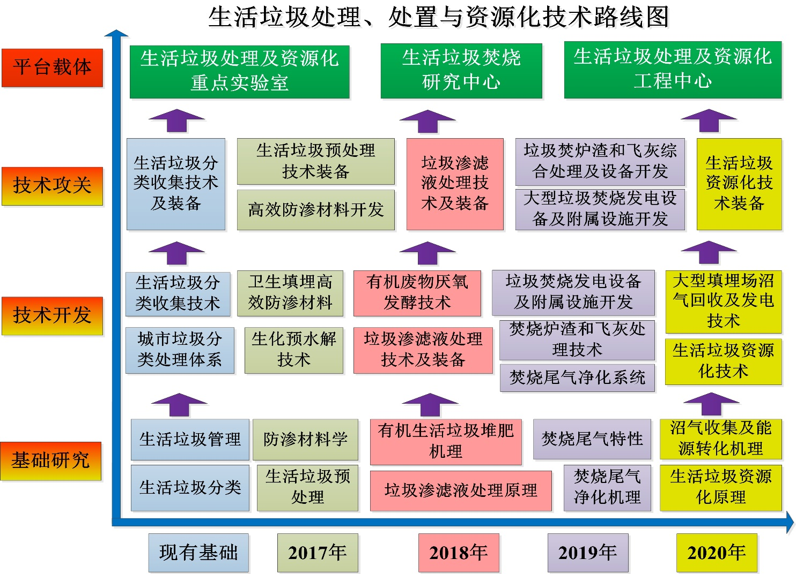

**图3生活垃圾处理、处置与资源化技术路线图**

|  |
| --- |
| **专栏5 资源高效利用工程** |
| **城市更新改造工程。**大力拓展用地空间，完成拆除重建类城市更新项目用地供应12.5平方公里，非拆除重建类（综合整治、功能改变等）更新用地规模17.5平方公里；大力推进有机更新，完成100个旧工业区复合式更新和旧工业区综合整治项目，完成100个城中村或旧住宅区、旧商业区综合整治项目；提供保障性住房和创新型产业用房，更新配建人才住房和保障性住房约650万平方米，配建创新型产业用房总规模约100万平方米。  **海绵城市建设工程。**光明新区凤凰城国家试点区域16.42平方公里率先达到国家考核要求；自2017年起，平均每年全市新增海绵城市面积50平方公里。  **生活垃圾资源化利用工程。**新建东部环保电厂、宝安老虎坑垃圾焚烧发电厂三期工程、妈湾城市能源生态园等三大垃圾焚烧发电厂，提标改造盐田垃圾焚烧发电厂、老虎坑垃圾焚烧发电厂、南山垃圾焚烧发电厂、平湖垃圾焚烧发电厂一期、平湖垃圾焚烧发电厂二期，全市垃圾焚烧处理能力达到18000吨/日。 |

（四）生态环境治理工程

针对全市环境质量不均衡以及部分环境问题突出的现状，着力解决好经济增长、社会进步、环境保护等三大领域平衡发展的问题。树立尊重自然、顺应自然、保护自然的生态文明理念，坚持源头治理和全过程防控相结合的思路，完善陆海统筹的生态系统保护修复和污染防治区域联动机制，形成政府、企业、公众共治的环境治理体系，实现环境质量总体改善。全面提升城市环境质量，打造清洁健康、宜居宜业的人居环境，将深圳建成生态环境优良的绿色低碳之城。

**图4生态环境治理工程总体框架图**

**完善碳排放管理体系。**健全碳排放交易机制，深入推进碳排放权交易试点，扩大碳排放权交易领域和范围，打造区域性碳排放权交易中心。控制交通碳排放，加快推进公共交通领域新能源汽车及其他清洁燃料汽车推广应用，实现公交车、出租车全部电动化，加快充电站、充电桩等新能源汽车配套基础设施建设，鼓励和支持港口企业建设岸电设施、靠港船舶使用岸电。开展低碳试点示范，建成一批低碳企业、低碳城区、低碳园区、低碳社区，促进形成绿色生产、消费和生活方式。协同推进碳减排和大气环境保护，划定机动车低排放区，淘汰国I、国II汽油车和使用年限超过10年的国III柴油车，全面推动电动、天然气等新能源车替代柴油车和工程机械，在重点行业全面禁止使用高挥发性有机物含量涂料。到2020年，万元GDP二氧化碳排放比2005年下降50%以上，非化石能源占一次能源消费比例大于15%，PM2.5年均浓度控制在25微克/立方米以下。

**打造安全健康水环境。**保障城市供水安全，加快推进珠三角水资源配置工程（西江引水工程）及深圳境内配套工程规划建设，建成公明、清林径连通等水源工程，建立双水源供水保障体系，确保应急供水储备满足三个月需求。实施最严格的饮用水源保护制度，推进一级水源保护区隔离围网，加强主要水源地流域雨污分流、排污口整治、入库河流治理，实施水源保护区内源治理、水生态修复和面源污染控制，开展饮用水源地环境风险排查和饮用水库环境与健康调查评估，有效实施风险管控，切实保障饮用水源水质安全。瞄准污水管网建设、建成区黑臭水体治理、跨界河流水质达标等突出问题和薄弱环节，加快污水收集管网建设和污水处理设施高标准新改扩建，加强深莞惠、深港界河及跨界河流治理合作和联合执法，同步推进河流污染治理和水生态修复重建，打造生态健康、人水和谐的滨水休闲游憩空间和城市绿色生态水网。到2020年，城市污水集中处理率达到98%，饮用水源水质达标率保持100%，基本消除城市黑臭水体。

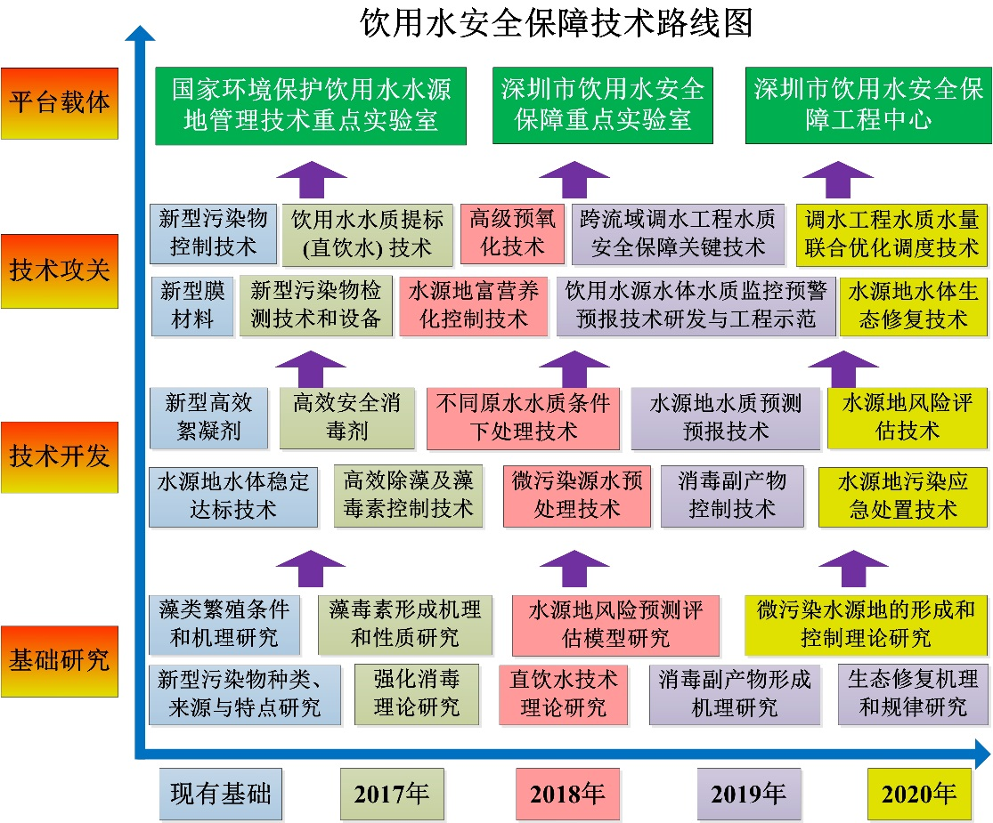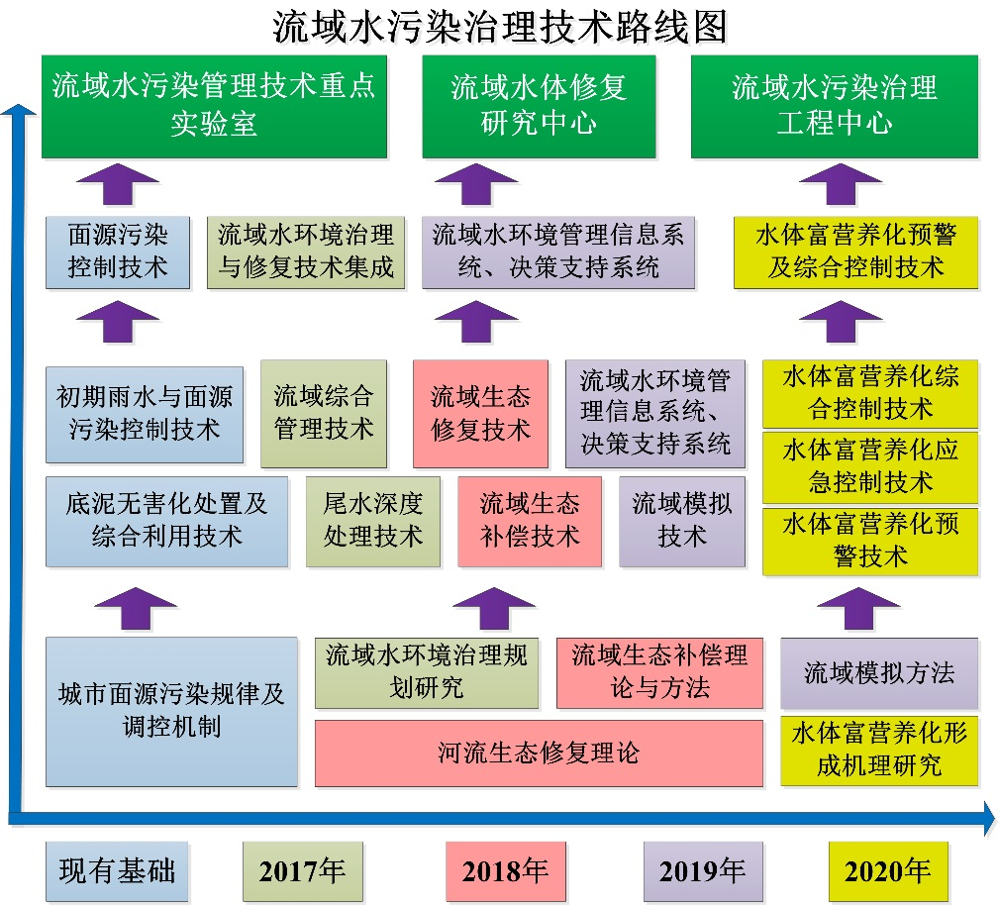

**图5饮用水安全保障与流域水污染治理技术路线图**

|  |
| --- |
| **专栏6 水环境安全健康保障工程** |
| **饮用水安全保障：**对35座供水水库实施隔离封闭管理，新建隔离围网154.3公里；整治入库支流54.4公里；开展18座水库水源涵养建设，建造涵养林面积13.7平方公里。  **河流整治工程：**完成全市144条河流整治，整治长度达到552公里。  **污水处理基础设施建设：**新建污水管网4260公里；新、扩、续建19座污水处理厂，2020年总规模达到683万吨/日；对已有污水处理厂实施提标改造，全面提升污水处理厂出水标准。 |

**强化生态保护和修复。**构建“斑块—廊道—网络”的生态安全格局，提高生态系统的完整性和连通性，优先推进生态核心区域、生态廊道及关键性生态节点的建设用地清退和生态修复工作。实施生态保护红线和基本生态控制线双线管控。开展国家森林城市创建，以大型公园绿地为组团，以城市绿廊、道路廊道、绿道网、河流水系廊道为骨架，打造多层级、多功能、互联互通的城市生态绿地系统。全方位推进绿化品质提升，提高森林质量和林木蓄积量，建成“公园之城”，推广屋顶绿化和垂直绿化。到2020年，城市绿化覆盖率不低于50%，公园总数超过1000个。

**打造美丽海湾海岸带。**实施入海污染物排放总量控制，研究制定海陆联动动态监管和溯源追责制度。建立自然岸线控制和海洋生态红线管理制度，加大红树林、珊瑚礁以及河口、岸线和海湾典型生态系统的保护力度，推动深圳湾湿地加入拉姆萨尔国际湿地公约，划定大澳湾等珊瑚保护区，探索海洋、海岸公园专项管理。重点开展深圳湾西段、凤塘河口浅海湾段、坝光等地区的生态恢复工程，加强对自然岸线、河口、沙滩等地区的保护与修复。实施东、西部海域差异化、精准化治理，加强深圳湾、前海湾污染治理，优先保护大鹏湾、大亚湾海域，打造健康、宜人的滨水空间格局。到2020年，全市自然海岸线保有率达到40%以上，近岸海域水质优良（一、二类）比例达到70%以上。

## （五）健康深圳建设工程

针对居民健康管理水平不高、医疗资源总量供给不足、布局不均衡、健康服务和保障机制亟待完善等问题，以提高人民健康水平为核心，着力倡导健康生活方式，加大优质健康服务供给、发展健康产业，全方位、全周期保障市民健康，大幅提高健康水平，在健康中国建设中发挥先行先试作用。

**推进健康素养行动。**完善全民健康教育体系，推进健康教育进社区、进校区、进企业等活动。实施健康素养促进行动，建设健康生活体验馆、健康教育服务基地等健康教育设施。建立健康监测体系，建设居民体质监测网络，完善人口健康大数据中心、市民健康服务综合平台，研发数字化、个性化健康管理方案。广泛开展全民健身运动，建立完善运动处方库，推广慢性病运动干预。推进科学健身示范工程，开展基于大数据的科学健身技术方法研究，从体质检测与评价、开具运动处方、进行健身指导、跟踪体质研究等开展综合示范。积极开展健身休闲运动，加快培育帆船帆板、航模、定向越野等时尚休闲体育项目，积极发展滨海休闲体育旅游、徒步穿越等体育活动。到2020年，居民平均预期寿命达到81.7岁，孕产妇死亡率、5岁以下儿童死亡率、婴儿死亡率继续控制在较低水平。

**优化健康服务体系。**以满足健康需求为导向，深化医疗卫生服务模式改革，总结推广罗湖医改经验，推动建立基层医疗健康服务集团，促进医疗卫生资源下沉和布局均衡化发展。鼓励社会力量开办社区健康服务机构、全科医学诊所、便捷诊所，完善10分钟医疗卫生服务圈。大力发展互联网+健康服务，利用移动诊疗技术、健康物联网技术、大数据云计算技术和可穿戴信息采集终端，重构医疗卫生生态圈。到2020年，初步完成27家区域医疗中心的布局，建成16家基层医疗健康集团；为市民提供25类免费基本公共卫生服务项目，实现家庭医生签约服务制度全覆盖。

**健全医疗健康保障体系。**完善基本医疗保险、地方补充医疗保险、重疾补充医疗保险的三层次医疗保障体系。推进医保移动支付建设，探索建立医保谈判机制、风险分担机制、结余奖励机制、付费标准动态调整机制等。完善医保药品和医疗服务项目目录，逐步将医养融合、临终关怀、康复护理等服务项目纳入社会医疗保险支付范围。促进商业保险机构与医疗、体检、护理等机构合作，鼓励企业、个人参加商业健康保险及多种形式的补充保险。完善药品集团化采购模式，探索医用耗材集团化采购，进一步降低药品和医用耗材采购成本。到2020年，医保参保率大于95%，个人卫生支出占卫生总费用的比重少于21%。

**打造健康产业创新发展高地。**大力发展生命健康产业，健全“政产学研用”医学科研创新体系，推进卫生与健康重点实验室、工程技术研究中心建设，促进医疗卫生事业与生命健康产业优势资源和链条整合。推进组织工程、细胞和细胞因子治疗、基因治疗、微生态治疗等再生医学，以及三维可视化、3D打印等技术的临床应用。利用深圳领先的基因测序、干细胞等生命科学技术，发挥健康大数据的基础支撑作用，推动精准医疗技术突破，促进对恶性肿瘤、重大慢性疾病、出生缺陷、罕见病等疾病的精准防治。到2020年，建设不少于200万份包含基因信息的居民数字化健康档案。

|  |
| --- |
| **专栏7 健康深圳重点工程** |
| **科学健身示范工程。**建立健身物联网并开展示范推广研究，开展基于大数据的科学健身技术方法研究，通过转化应用先进技术和成果，从体质检测与评价、开具运动处方、进行健身指导、跟踪体质研究等各环节开展综合示范。  **10分钟健康服务圈工程。**支持社会力量在机关、企事业单位以及商业楼宇设置全科医学诊所或社区健康服务站，鼓励在地铁沿线、大型连锁超市、零售药店开设便捷诊所、健康服务站，形成10分钟健康服务圈。  **精准医院建设工程。**发挥医研企结合的创新和集成优势，建设以心脑血管疾病、恶性肿瘤、感染性疾病、代谢性疾病、罕见疾病诊治为专科特色的三级甲等精准化创新型医院。  **数字生命健康档案工程。**组织科研机构建立基因、蛋白质、代谢、肠道微生物等组学的深圳大型人群队列研究，建立百万人群数字生命健康档案。  **生命全周期卫生与健康服务工程。**制定深圳市免费基本公共卫生服务规程，对25类基本公共卫生服务项目的核心指标任务进行量化，以居民健康管理为中心，整合基本医疗、基本公共卫生服务项目、家庭医生服务项目，优化服务流程，为市民提供全方位、全周期的卫生与健康服务。  **市民综合健康服务平台建设工程。**实施人口与健康信息化“12361”工程，打通社区健康服务平台与各级各类医疗卫生信息系统共建共享的渠道，以电子健康档案为核心，完善基本公共卫生服务、家庭医生服务、预约转诊和电子病历等子系统，构建“一网式”市民综合健康服务平台。 |

## （六）社会治理现代化工程

针对社会治理难度加大，社区生活品质有待提升，群众诉求表达渠道和利益协调机制有待完善等问题，着力推进社会治理现代化建设，实现党领导下的政府治理和社会调节、居民自治良性互动，营造更具人文关怀的城市，不断提升市民的认同感、归属感和幸福感，实现深圳社会治理走在全国前列。

**推进基层治理现代化。**充分发挥街道、社区基层党组织作用，以社区党群服务中心为统一平台，推动建立跨部门、综合性的社区服务体制，为群众提供多样化的便民利民服务。健全社区民主选举制度，完善流动人口在居住地参加民主选举的方式。健全居务公开、民情恳谈、社区居民议事会等社区自治机制，保障居民民主权利。完善社区服务绩效第三方机构评估和评估结果的群众监督机制，引导社区服务机构提供更加优质服务。

**推进社会服务专业化。**率先建立完善的标准化服务体系，创新社工服务领域和运作模式，创造性解决发展中国家社会问题，发挥专业社会工作服务在创新社会治理中的骨干作用。推动发展具有专门技能的义工团队，推动义工服务阵地规范化、项目多元化和经验理论化，将公民志愿服务记录作为优良信用指标纳入社会信用体系，加快培育一支参与广、功能强、作用好的志愿者队伍。立足深圳，服务全国，大力培育社工、养老、康复等领域的技能大师，发展具有特色的深圳经济特区社会工作学院和深圳国际公益学院。加快发展基层法律服务工作者、人民调解员队伍，健全“一社区一法律顾问”机制，推进法治社区建设。到2020年，全市专业社工总人数达到8000人以上，注册志愿者总人数达到150万人。

**推进城市管理信息化。**建立市民大数据信息管理系统，优化“织网工程”，建设连通市、区、街道、社区四级的公共服务平台，逐步实现社区公共服务事项的一站式受理、全人群覆盖、全口径集成和全区域通办，形成区域互动、数据共享、信息共联的基层社区信息化保障格局。建设全市统一的公共信用信息平台，全面提升市信用平台支撑政府应用和市场应用的服务能力，全面推行全过程信用管理模式，构建政府、社会共同参与的跨区、跨部门、跨领域的守信联合激励和失信联合惩戒机制。到2020年，社区公共服务综合信息平台覆盖率达到100%。

**推进安全监管精准化。加强城中村、城市边缘地带等安全隐患的综合治理，**推进公共安全重要风险点靶向施策和专项治理，持续加强群租、违法建筑、非法经营等顽症的治理，建立常态化打击整治机制，整治黑拐枪、盗抢骗和黄赌毒等社会治安顽症。推动各类生产经营企业建立和完善安全生产动态监控、预警预报体系，探索建立重大职业危害企业“黑名单”制度，实施工程全生命周期风险管理。以信息技术、智能技术和多网融合为依托，构建公共安全大数据分析服务平台，绘制全市安全风险和重大安全隐患分布电子地图，完善立体化社会治安防控体系。定期全面开展城市安全体检，建立风险隐患实施台账，重点做好余泥渣土受纳场、老旧建筑、危险化学品、油气输送管道、粉尘涉爆、电气线路等重点领域的安全隐患排查整治工作。建立食品药品安全治理和监管体系，健全社区药品服务网络，探索实施高于国标的食品药品安全标准和食品安全责任保险制度。到2020年，食品及食用农产品抽检覆盖率达到9批次/千人、药品评价性抽样合格率高于99%，建成国家食品安全城市。

**推进应急管理科学化。**构建城市防灾减灾体系，重点加强火灾、暴雨、洪水、内涝、风暴潮、台风、龙卷风等主要灾害的防灾减灾设施建设，建立全市统一的防灾减灾救灾组织领导机构。针对全球气候变化导致的海平面上升，加强对咸潮入侵及海水倒灌的防范管理。加强重点灾害风险区域的监测站网建设，建设珠江三角洲地区中小尺度气象灾害监测预警深圳分中心。强化公共卫生应急治理，加强公共卫生应急体系和应急救援能力建设，做好突发公共事件的卫生应急和医学救援工作。推进社会风险应急治理，建立社会舆情研判和重大风险应急处理机制，做好调整产业结构、化解过剩产能等过程中的重大风险评估工作，及时治理行业性、区域性社会风险。到2020年，受灾群众基本生活在6小时内得到初步救助，气象预警信息覆盖能力超过1500万人次。建立面向社会公众的“深圳市公共安全信息发布平台”，通过网站、短信、微博、微信、广播等渠道向社会公众定制发布分级分类的突发事件预警、避难逃生方法、安全防护措施、应急疏散路线等应急信息。推动各基层单位定期组织单位职工、社区居民、学校师生开展针对性强、形式多样、简单实用的应急演练。加强应急文化建设，建设若干城市公共安全宣讲平台，全面提升市民安全意识和应急能力。建立媒体与政府应急部门的联系制度和常态化的宣传教育机制，充分利用电视、广播、报纸等传统媒体以及网站、微博、微信等互联网、移动通讯载体，开发应急宣传产品，提升全民应急意识和自救互救能力，营造良好的应急文化氛围。

|  |
| --- |
| **专栏8 城市安全与应急管理重点工程** |
| **城市安全风险综合评估（1+4+10+N）与风险分布电子地图建设。**全面实施市、区、重点行业领域3个层面的风险评估，形成“1+4+10+N”的风险评估体系。建立区域安全风险数据库，绘制区域“红橙黄蓝”安全风险空间分布图。  **重点行业领域安全整治工程。**开展二线“插花地”及棚户区安全隐患改造项目、危险边坡风险评估和防治项目、城中村、“三小”场所、渣土受纳场安全整治工程、重要场所管道天然气入户改造项目、老旧住宅小区既有房屋安全整治项目、老旧电梯综合治理与远程监控系统建设。  **城市安全科技支撑能力建设工程**。开展城市安全大数据信息化平台建设、城市安全产业园和重点实验室建设及安全生产重大关键技术研发工程。  **气象建设工程**。建立新一代气象雷达、智慧气象服务系统、突发事件分区预警系统和“平安海洋”深圳气象服务保障系统。  **应急救援能力建设工程。开展**安全生产应急平台及应急物资数据库建设、消防基础能力提升项目、海上应急救援能力建设、应急管理标准化建设项目和移动医院建设。  **应急避难场所建设**。到2020年，累计建成固定避难场所452处、中心避难场所14处、室内避难场所659处。 |

# 四、政策与体制机制创新

推进完善政策支撑体系，创新体制机制与合作模式，形成政府引导、市场配置资源、多利益攸关方共同参与的合作互惠机制。积极推动政府和社会资本合作，通过完善法律法规、实施政策优惠、优化政府服务、加强宣传指导等方式，动员和引导全社会资源投向可持续发展领域。

## （一）优化科研活动组织方式

探索建立首席科学家制度，赋予创新领军人才开展科研活动的更大自主权。大力推广合同研发制度，促进科技、产业紧密衔接。探索建立科研项目全球悬赏制度，以开放性、结果导向的科研资助制度激发创新活力。开展外籍科学家领衔国家科技项目试点。引进国际科学家、创新企业家、风险投资家参与科技计划制定和攻关项目遴选。

## （二）创新科技资源配置机制

优化基础研究、高技术研究、社会公益类研究的支持方式，建立依托专业机构管理科技计划项目制度，加大对市场有效配置资源的基础性、公益性及共性关键技术研究的支持力度。完善稳定支持和竞争性支持相协调的机制，更多运用财政后补助、间接投入等方式组织实施科技计划。创新科技基础设施和科技创新平台多元化投入机制，鼓励社会资本参与建设。

## （三）推动新技术新业态监管改革

争取国家部委支持，开展新经济市场准入和监管体制机制改革试点，建立包容创新的审慎监管制度，提高促进新经济发展的快速响应能力。争取创建分享经济示范市，打造共享经济高地，加强事中事后的协同监管和动态监管，形成规则制度及深圳样板在全国复制推广。

## （四）构建创新价值导向的收入分配机制

探索建立职务发明法定收益分配制度。加强科技成果转化收益激励，合理安排科研项目人力资源和成本费用支出比例。鼓励高校、科研院所等事业单位科研人员在职离岗创业，设立一定比例的流动岗位，吸引具有创新实践的企业家、科技人才兼职。

## （五）健全海外高层次人才引进机制

完善外籍人才出入境和居留制度，在申请永久居留、延长居留期限，办理人才签证、过境免签、聘雇外籍家政服务人员等方面提供更多便利，开展技术移民试点。探索实施华裔卡，持卡者可享中国永久居留权及相关待遇。争取外籍创新人才创办科技型企业国民待遇试点。兴办外籍人员子女学校。完善国际医疗保险境内使用机制，推动国际商业医疗保险信息平台建设，为国际人才就医提供便利服务。

## （六）完善创新人才评价机制

深化职称制度改革，争取正高级职称评审授权，高校、科研院所、新型研发机构、国有企业、大型骨干企业、高新技术企业自主制定评审标准、组建评审机构及评审专家库，并开展职称评审工作及颁发职称证书。探索建立符合国际惯例的工程师制度。探索放宽外商投资人才中介服务机构的持股比例限制。强化市场发现、市场认可、市场评价机制。完善科研人才同行评议和人才举荐制度。

## （七）创新科技金融服务模式

探索设立科技创新银行、科技创业证券公司等新型金融机构。开展投贷联动试点，支持有条件的银行业金融机构与创业投资、股权投资机构合作，为创新型企业提供专业金融服务。争取开展知识产权证券化试点和股权众筹融资试点，支持科技型企业向境内外合格投资者募集资金。

## （八）强化创新“走出去”保障机制

完善国际科技交流管理体制，实施科技人员出国（境）分类管理，适当放宽国有企事业单位科研人员和专业技术人员因公出国（境）审批限制。落实国际研发合作项目所需付汇，实行研发单位事先承诺，相关部门事后并联监管。健全和完善企业“走出去”风险预警和应急机制。定期发布相关国家和地区法律制度、维权措施和争端解决机制等信息。

## （九）健全知识产权保护与交易机制

完善知识产权地方性立法。探索商业模式等知识产权保护机制，建立惩罚性赔偿制度。争取设立深圳知识产权法院、国家知识产权局专利审查协作深圳中心。建立重点企业知识产权保护直通车制度。探索建立知识产权跨境交易平台。组建国际知识产权运营中心，加快知识产权国际布局。发展知识产权运营公司。探索知识产权包共享机制。搭建集专利、商标、版权交易于一体的网上交易平台。开展知识产权证券化业务试点。

## （十）优化资源环境管控机制

建立全市自然生态空间统一确权登记系统，开展自然资源资产调查、登记和入账等工作，制定权责清单，完善自然资源资产产权和管理制度。编制全市自然资源资产负债表，定期评估自然资源资产变化状况。加快自然资源及其产品价格改革，将自然资源所有者权益和生态环境损害等纳入价格形成机制。

## （十一）改革环保监管体制

以环境监管执法机构改革为突破口，以环境保护管理制度改革和监管执法方式转变为配套，构建具有深圳特色的环境监管执法模式。健全污染源日常监管信息库，建立企业排污自主申报平台。整合市区环境监测资源，推进环境监测体制改革。研究建设项目环保竣工验收社会化改革，建立环评与排污许可有效衔接的工作机制，建立排污类项目竣工环保验收和排污许可证深度融合机制。

## （十二）创新环境经济政策

推进污染源第三方治理，吸引社会资本对投资环境污染治理。深化环境污染强制责任保险制度。建立覆盖所有固定污染源的企业排放许可证制度，实施排污许可“一证式”管理。建立以环境质量、生态资源指标为主要基础的生态文明建设考核指标体系。在盐田区、大鹏新区率先建立生态系统生产总值（GEP）核算体系和GEP、GDP双轨运行机制，并适时扩大试点范围。

## （十三）推进高等教育创新改革

加大与国内名校共建世界一流大学深圳校区合作力度，争取在专业设置、学位授权、招生计划等方面扩大自主权试点。加快推进研究生教育自主招生、自授学位试点。探索结合经济社会发展需要，自主增设、调整除国家控制专业外的本科和高职专业，建立学科专业增设和淘汰动态调整机制。争取国家部委支持，扩大中外合作办学自主权，允许自主审批本地高校的中外合作办学项目。

## （十四）建立符合深圳实际的现代医院管理制度

推动公立医院管理体制改革，推进医院管理团队职业化建设，完善以公益性为核心的医院绩效评价指标体系，研究探索符合医疗卫生行业特点的薪酬制度。健全医疗服务收费、医保偿付、财政补助相衔接的公立医院补偿机制，建立以成本和收入结构变化为基础的价格动态调整机制。

## （十五）探索试行国际通行的医疗健康监管审批制度

探索实施特定医疗机构临床急需进口药品审批政策。争取在生物治疗技术研发及临床应用上先行先试。争取国家部委支持，加快符合条件的机构开展基因检测等新型医学检测技术应用推广，建立细胞产品优先审批通道，采用分层管理、应用许可认定等方法，稳妥开展免疫细胞治疗技术临床应用和示范推广，建立相关技术规范和准入标准。

## （十六）创新社会治理体制机制

加快推动户籍制度改革，提高全市户籍人口比重。强化来深人口居住登记管理，推动人口管理、居住证管理与出租屋综合管理相结合。健全社区民主选举制度，完善流动人口在居住地参加民主选举的方式，在基层管理组织中，包括居委会、业委会以及社区的各种社会组织中，探索实施非户籍常住人口享有平等的选举权和被选举权，在组成结构中，占有与非户籍常住人口匹配的比例，提升全体市民的认同感、归属感和获得感、幸福感，促进人民安居乐业、社会安定有序。

## （十七）加强可持续发展立法保障和载体建设

制定实施可持续发展促进条例，通过立法推动21世纪可持续发展议程国别方案的地方实践。建立可持续发展长效机制，统筹可持续发展工作。设立可持续共同发展基金，引导社会资本及各利益攸关方积极参与社会公共服务、社会治理、生态环境保护等可持续发展主题领域的建设。建立可持续发展示范项目库，统筹利用政府创业投资引导基金、新兴产业发展专项资金，加大对生命健康、节能环保等新兴产业和社会服务项目的支持力度。组建可持续发展联盟，实现联合开发、优势互补，共同开展成果应用与推广、标准研究与制定。成立可持续发展议程创新示范区专家咨询委员会和可持续发展创新发展研究院，为可持续发展提供智力支撑。设立可持续发展国际论坛，广泛探讨可持续发展领域的重大理论和实践问题，增进国际交流与合作。

# 五、保障措施

## （一）明确责任主体

成立由市委、市政府主要领导担任组长，各区委、区政府，市委各部委办、市直各单位主要负责人组成的创建国家可持续发展议程创新示范区工作领导小组，下设办公室，负责示范区建设的组织实施和重大事项的会商和协调，建立动态调整机制，不断创新优化建设方案，确保重大任务的分解和落实。市相关职能部门和各区（新区）政府（管委会）负责做好与本方案提出的主要目标和建设思路的衔接，按照重点行动与工程的责任分工要求推进落实。

## （二）强化制度建设

充分发挥深圳特区立法优势，通过立法推动可持续发展议程创新示范区创新政策和制度的落实，着力构建系统完备、科学规范、运行有效的制度体系。着力推动重大改革、重大项目、重大民生事项等各项决策的法治化、程序化，提高决策质量。建立健全政府投资管理制度，围绕方案确定的建设目标与思路、重点行动与工程，重点引导政府和社会资本投向生态环保、宜居城市、社会民生等领域。适时修订和完善相关制度，促进社会管理和服务模式创新，提高政府社会管理和公共服务水平。

## （三）深化国际合作

积极发起和参与国际间的可持续发展交流与合作，推进与“一带一路”沿线国家和地区的可持续发展合作。积极参与2030年可持续发展议程相关的国际性活动、联合国可持续发展高级别政治论坛及全球落实可持续发展进程评估工作，努力发挥深圳的科技产业创新及城市综合管理优势，增强在全球可持续发展领域的贡献与作用。加强与联合国驻华系统等国际组织和机构的合作，借助联合国开发计划署、海上丝绸之路科技合作与转化中心、“一带一路”环境技术交流与转移中心（深圳）等平台，合作发展一系列具有较强示范带动作用的可持续发展项目，积极总结深圳可持续发展经验，向世界讲好深圳可持续发展故事，向国际推广示范深圳可持续发展模式。

## （四）引导公众参与

及时总结可持续发展议程创新示范区建设过程中的成功经验与模式，综合利用各类媒体及国际合作与交流渠道，广泛宣传和报道，为落实可持续发展议程和创新示范区建设营造良好的社会氛围。提高公众主动参与落实可持续发展议程创新示范区建设的意识，通过建立可持续发展教育培训基地、举办可持续发展论坛及系列讲座、开展可持续发展宣传周活动、组织可持续发展学习竞赛等方式，鼓励公众积极参与示范区建设。建立公众参与评价机制，出台评价办法，建立有奖举报机制，畅通举报渠道，及时处理群众反映的切实问题，增强社会公众参与的积极性。发挥深圳企业家智囊团作用，成立“企业家智囊团”作为第三方评价机构，参与我市示范区建设。

## （五）严格监督评估

加强示范区建设工作的督促检查，强化跟踪评估，及时开展统计监测和分析研究，将可持续发展战略目标分解为具体的年度目标，列入各部门、各区（新区）及其主要领导人员的任期责任制，有力督促各项工作和政策措施的落实。充分发挥人大和政协的督导作用，确保示范区建设得到依法实施。